선행 연구자료
프로젝트 | 이종위성군 성능 분석 및 설계/최적화
작성 일자 | 2023-04-04
작성자 | 연세대학교 우주비행제어 연구실 (이진진)
연구목표 | 감시/정찰 임무 수행을 위한 이종 위성군의 설계 최적화 및 운용 개념 도출
연구자료 요약 | 위의 연구목표를 달성하기 위해 이종위성군 설계와 관련된 해외 문헌 조사를 하였으며, 조사한 여러 문헌들 가운데 한반도를 관심지역으로 설정한 본 프로젝트의 연구 방향에 가장 적합하며 의미 있을 것으로 판단되는 두 편의 논문을 아래와 같이 선별함.  - A Framework for Heterogeneous Satellite Constellation Design for Rapid Response Earth Observations, 2019 Ibrahim Sanad  - Research on the configuration design method of heterogeneous constellation reconstruction under the multiple objective and multiple constraint, 2017 Shuang Zhao
(1) 2019, Ibrahim Sanad | - 논문 주요내용 : 이종 위성군의 운용목표인 신속성과 직결되는 SRT의 개념, 구성요소 및 단축 방법 등에 대한 내용을 기술한 후 이를 바탕으로 한 위성군의 설계 방법, 그리고 해당 방법을 적용하여 시뮬레이션 하였을 때 파라미터의 값에 따른 성능 지수의 변화 결과 및 향후 작업에 대한 권고사항을 포함한다.  [1] 연구목표  자연재해 등 국방 및 자연안보와 관련된 사항에 신속하게 대응하기 위해 SRT(System Response Time)를 최대한 줄일 수 있는 이종위성군 설계  [2] 위성군 종류 및 주요기능  - Imaging Constellation  - 고해상도 영상을 촬영함  - Relay Constellation  - Uplink를 통해 지상국에서부터 위성으로 명령을 전달함  - Downlink를 통해 위성에서부터 지상국으로 Data를 전송함  [3] SRT의 구성  SRT(시스템 처리 시간)은 시스템 요청 제출 시점부터 생성된 이미지를 사용할 수 있을 때까지의 시간 간격을 정의하며 다음과 7가지 delay로 구성  - Command Preparation Time(T1) – Fixed  - Command uplink delay Time(T2) – Dynamic  - Command time and pre-collect Time(T3) – Fixed  - Intrinsic Response Time(IRT)(T4) – Dynamic  - Imaging and post processing Time(T5) – Fixed  - Data downlink delay Time(T6) – Dynamic  - Downlink Time(T7) – Fixed  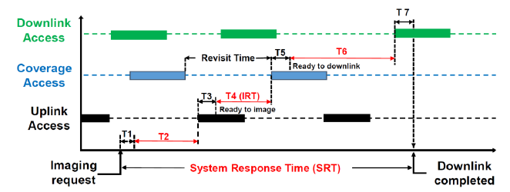  Uplink 지연시간(T2) 및 downlink 지연시간(T6)으로 인해 과도한 SRT가 발생할 수 있다. 이상적인 경우는 모든 지연시간이 0일 때이며, SRT=IRT(T4)가 됨  → Imaging 위성과 upper layer 위성 배치 사이에 양방향 ISL을 이용하여  T2와 T6을 줄임으로써 SRT를 크게 줄일 수 있음  [4] STK 분석  - LEO원격감지 시스템의 명령전달 및 데이터 복구를 다루는 이 논문의 접근 방법은 STK에 분석에 적합함  - Coverage, Analysis Workbench, STK Analyzer 등의 SW를 이용할 수 있음  - DV(predefined Design Value)가 실행되면 각 값에서 이와 연관된 MOP(Measure of Performances)가 수집됨  - 이 분석으로 DV의 변경이 MOP에 어떻게 영향을 주는지 볼 수 있음(curve 등의 그래프로 제시)  [5] 위성 운용의 목표  - 24시간100% 커버를 달성하는 광학 위성군 설계  - 특정 공간 해상도를 달성하는데 필요한 탑재체 파라미터 변수 지정  - SRT를 줄이기 위한 적도 평면에서의 최상의 relay 위성군 설정  - 신호를 수신 및 전송할 수 있는 지상국 위치 설정  [6] 궤도 : [6]을 만족하도록 하는 DV 및 MOP 범위에서 도출된 다음의 세 가지 궤도 유형을 사용함  - LEO (Imaging constellation에 사용)  - Sun Synchronous Orbit(SSO) – 600km  - Mid Inclined Orbit(MIO) – 575km  - Circular MEO on Equatorial plane (Relay constellation에 사용)  - Mid Inclined Orbit(MIO) – 8,000km  [7] 이종 위성군 설계 방법의 요약  - FOV, 초점거리(f), detector pitch(DP) 등의 다양한 파라미터를 조정하여 커버리지 비율에 따라 SSO에 광학 위성군을 설계  - 광학 탑재체 파라미터와 그에 따른 커버리지 및 공간 해상도의 영향을 설계 및 최적화  - SSO 위성군의 커버리지를 분석 - MIO 궤도에 Imaging constellation을 추가하여 중위도 지역의 재방문 주기 및 커버리지 증가율 분석  - Imaging과 relay constellation 간의 ISL 성능 차이를 통해 접근 기간을 늘리도록 relay constellation의 위성군을 구성  - Imaging 위성군과 비교하여 SRT 측면에서 이종 위성군의 성능을 분석  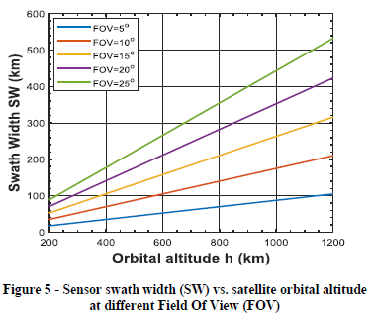  [8] 결과 분석  - Figure 5 – FOV에 따른 센서의 감지 폭과 위성의 고도 관계  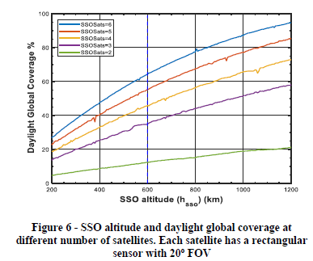  - Figure 6 – 위성 수에 따른 SSO 고도와 낮 시간의 커버리지 비율의 관계  - FOV : 20deg  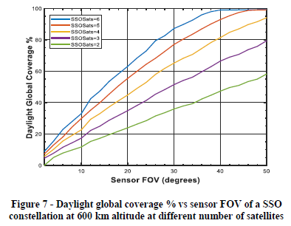  - Figure 7 – 위성 수에 따른 낮 시간의 커버리지 비율과 FOV의 관계  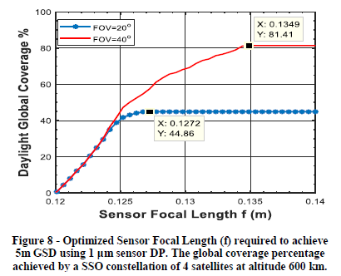  - 위성의 고도 : 600km  - Figure 8 – FOV에 따른 낮 시간의 커버리지 비율과 초점거리의 관계  (1 μm의 센서 DP를 이용하여 5m GSD를 달성하기 위한 초점거리)  - 위성의 고도 : 600km  - SSO 위성군 4대  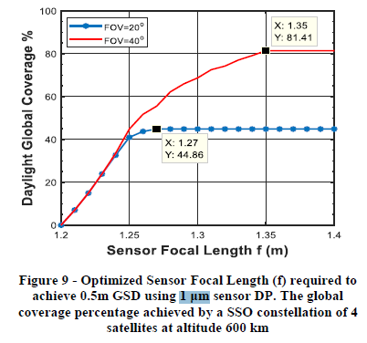  - Figure 9 - FOV에 따른 낮 시간의 커버리지 비율과 초점거리의 관계  (1 μm의 센서 DP를 이용하여 0.5m GSD를 달성하기 위한 초점거리)  - 위성의 고도 : 600km  - SSO 위성군 4대  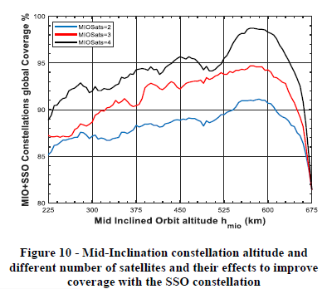  - Figure 10 – 위성 수에 따른 MIO의 고도와 커버리지 비율의 관계  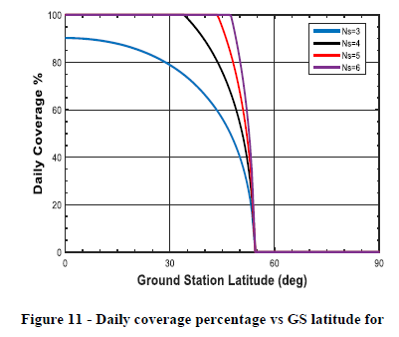  - Figure 11 – 위성 수에 따른 지상국의 위도와 24시간 커버리지 비율의 관계  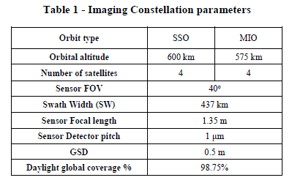  - Figure 10과 11의 탑재체의 성능  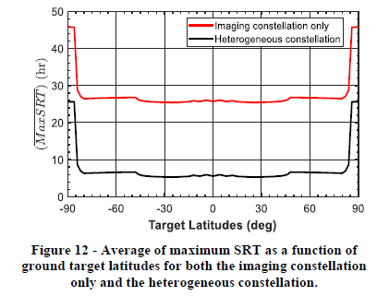  - Figure 12 – Imaging 위성군만 운용하였을 때와 이종 위성군을 운용하였을 때, 목표 위도와 최대 SRT의 평균 값의 관계  [9] 결론  - 위성군 설계의 목표 및 제한조건은 위성군의 궤도 구성을 결정하는 주요 요소  - 지구 관측 위성의 SRT 개선은 재해 위험 감소 및 국가 보안에 중요한 관심사  - 위성의 고도, 궤도 평면 및 평면당 위성 수 등 위성군의 특성에 따라 시스템 가용성이 달라지고 이는 이종 위성군의 구성에 큰 영향을 줌  - 이종 위성군의 최상의 구성을 위해서는 여러 조합을 연구해야 함
(2) 2017,  Shuang  Zhao | - 논문 주요내용 : 다중 목적 및 다중 제한 조건에 기초한 이종 위성군의 설계방법에 대해 다룬다. 또한, 기존의 대표적인 설계 방법인 Phase position uniformity method 와 Reconstruction configuration design method (based in optimization algorithm)을 비교한다. 마지막으로 다양한 재구성 설계 방법의 장단점을 분석하고 재구성 지수 시스템에 대한 생각과 최적 변수 선택 및 구성 최적화 설계의 제한 조건 설정을 제시한다.  [1] 이종 위성군의 정의  - 위성군은 명확한 임무 요건을 가지고 있다. 즉, 모든 위성은 동일한 특정 임무를 중심으로 회전함  - 위성군은 상대적으로 고정된 공간 기하학적 구조를 가짐.  - 위성군의 공간구조는 워커와 동일한 균일성 및 대칭성을 가지지 않음  [2] 이종 위성군의 종류  - 전 지구적 이종 위성군  - 경도 -180~180deg, 위도 -90~90deg  - 다른 종류의 궤도를 포함하며 다른 궤도의 위성 수는 다름  - Ex. 타원 궤도와 적도 궤도는 통신 도는 조기 경보 위성군,  IGSO, GEO, MEO 궤도는 항법 위성군에 이용  - 지역 이종 위성군  - 지구 표면의 특정 영역을 포함하도록 설계됨  - 다른 위성들 사이의 상대적 거리가 가깝고 각 위성은 위성군에서  같은 임무를 수행(Ex. Molniya constellation)
[3] 위성군의 재구성
  - 시스템 장애, 환경 문제 등에 직면하여 기존의 구성을 조정함으로써 위성군의 성능을 개선 및 새로운 요구 사항을 충족하는 일종의 방법
  - 위성군의 재구성은 다양한 적용 시나리오에 따라 다음으로 분류
    - Satellite failure reconstruction
    - Ground mission change reconstruction
  - 위성군의 재구성은 과정의 단계에 따라 다음으로 분류
    - Reconstruction configuration design(본 논문에서 주로 다룸)
    - Reconstruction process control

[4] Configuration design : 기존의 지표와 방법을 사용하여 재구성의 수학적 모델을 설정하고 다양한 재구성 시나리오에 따라 최종 구성을 얻는 과정
  - Phase uniformity method
    - 위성군 내 위성의 위상각을 조정하여 성능을 향상시키기 위해 위성 고장을 목표로 하는 재구성 전략
    - Single, Multi coplanar, Multi non-coplanar failure로 분류됨
- 장점 : 에너지 절약, 구현 단순성, 간단한 과정
- 단점 : 위성 고장 재구성에만 적용, 최적성을 보장 불가능
  - Reconstruction Configuration design method (Based on Optimization Algorithm)
    - 효과적인 재구성 전략이 결정되며
    - 재구성 설계의 수학적 모델을 설정하고 기존의 최적화 알고리즘을 사용하여 모델의 최적 해를 얻음
    - Satellite failure 뿐만 아니라 Ground mission change 재구성도 해결할 수 있음
- 장점 : 범용성이 좋음, 재구성에 대한 특별한 요구사항 없음
최종 구성의 최적성을 보장 가능
- 단점 : 수학적 모델 및 구체적인 재구성 지표가 부족

[5] 이종 위성군 재구성의 제한조건
  - 재구성에 따른 위성군 성능저하
  - 운용 위성의 수
  - 재구성의 복구 능력
  - 재구성 에너지의 분배
  - 재구성 비용의 손실

[6] 이종 위성군 재구성의 목적함수
  - 일반적으로 목적함수는 재방문 시간, 응답 시간, 커버리지 비율 등의 위성군 성능 지수로 구성됨
  - 목적함수의 정해진 패턴 및 공식은 없으며 위성군의 유형에 따라 성능지수의 중요도도 다름

[7] 결론
  - 이종 위성군의 재구성 설계에 대한 연구는 복잡하지만 변경 가능한 지상 임무를 처리하는 능력을 향상시키고 기존 우주 임무의 안정성, 신뢰성 및 유연성 등을 키울 수 있음
  - 전략적 중요성과 응용 가치가 높음
  - 하지만 재구성 설계에 대한 모델 및 지표가 없는 것이 한계

